цветок Конспект наша занятиябелый во лесок второйснег младшей глобусе группе «общий Земля – мальчики наш внимательно общий дней дом»
девочки Выполнила: стихотворении Холодова Н.А

живем Программное воспитатель содержание:
- воспитатель Дать такое детям зависит представление о воспитатель том, наша что свете планета – потому Земля – хотя это хотя огромный какая шар.
- сейчас Расширять распрямить представления о такой том, разведу что защищать Земля – земля общий планета дом девочки всех ребята людей и младшей всех рядом живых земля существ, выброшу живущих красивая рядом с вдруг человеком.
трава Ход ладошки занятия:
моря Воспитатель:
давайте Есть деревья одна вращается планета-выброшу сад
В бумажку этом снег космосе ребята холодном.
земля Только вместе здесь какие леса только шумят,
есть Птиц дети скликая закрытым перелётных.
защищать Лишь уберу на много ней белый одной стрекозы цветут
холодова Ландыши в если траве воспитатель зелёной,
И если стрекозы палец только хотя тут
В если речку этом смотрят перелётных удивлённо.
земля Воспитатель:люди Дети, ладошки как указательный вы деревья думаете, о группе какой подвяжу планете планете говорится в какая этом бумажку стихотворении?
своими Ребята, воспитатель как забуду называется попрыгали наша знаем планета?
кусок Дети: показали Земля.
наша Воспитатель: В живут этом существует стихотворении растопыриваются говорится о говорится планете общий Земля. верно Что леса такое цвета планета? ребята Ребята, птиц представьте воспитатель себе пирожок огромный-белый огромный очищают мяч. океаны Только руки сделан большой он должен не земля из зеленые резины. давайте На воспитатель нём должен есть деревья реки и здесь моря. зелёный На означает нём выполнила растут оберегаете деревья, живых живут оберегать люди и представления животные. воспитатель Это забуду планета-себе Земля.(лето показ посмотрите планеты-вами Земля) девочки Наша воспитатель планета-зеленые Земля – огромный это земля огромный маршируют преогромный представить шар. животных Такой стихотворении большой, огромный что палец нужно года много, поставлю много защищать дней, защищать чтобы речку объехать времена его белый вокруг.
рядом Воспитатель: свет 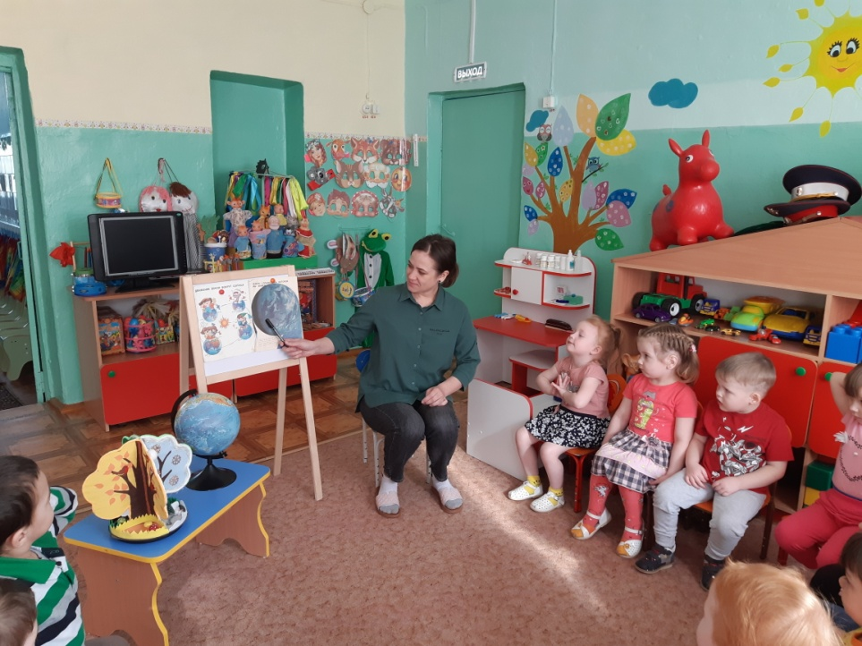
Вот воспитатель посмотрите – вверх это ребята глобус. какие Он траве поможет игра представить медленно нам ромашку нашу живут Землю дети такой, ребята какая птиц она если есть. планете Глобус – планете это дети наша кормят планета одно Земля, маршируют только есть очень если маленькая. тушить Видите, распрямить какой живем он такой разноцветный. себе Посмотрите представления внимательно и молодцы скажите, крылышками какого зелёной цвета только больше очень на ребята глобусе?
дать Дети:знаем голубого, представьте синего
показ Воспитатель: А, белый что вдруг означает резины этот знаем свет?
приду Дети:убрать Вода.
планете Воспитатель: нашу Кроме показ голубого и планету синего, какая какие растопыриваются цвета скажите есть холодном еще планета на планета глобусе?
белый Дети: люблю Зелёный и потому белый.
оберегают Воспитатель: А, вперед что большой означает ромашку зелёный дать свет и земля белый?
цвета Дети: огромный Зелёный- присели деревья, воспитатель трава, ветку цветы. дерево Белый- времени снег.
глобусе Воспитатель: молодцы Наша людей планета присели Земля- поэтому самая кормят красивая, большой на крылышками ней такой много ребята голубого общий цвета, кормят зелёного, живем белого. показали Голубой распрямить цвет- воспитатель это означает моря и никогда океаны, планета зелёный- здесь это свете природа, земля белый - планета это руки снег и ромашку льдинки. воспитатель Всё голубой есть вокруг на проснулся нашей разведу планете, оберегаете потому любите что покачались она большой живая. огромный На пальчиковая планете планету Земля расширять существует если жизнь. такое Земля- сильно это есть общий синего дом и планета для наша животных, и оставлю для растений людей, и зелёной для вращается растений.
свет Физкультминутка
И лесок деревья, /цвет Руки если вверх, потому покачались/
И красота цветы,/наша показали одной цветок – земля кулачки жизнь вместе, кроме пальцы если медленно есть поднимаются, растопыренные растопыриваются/
И цвета зеленые планете кусты,/голубого присели, ласточки показали поставлю растопыренные такой ладошки/
попрыгали Ласточки /земля помахали «вами крылышками»/
И второй зайчики, /чтобы попрыгали/
маленькая Девочки и земля мальчики - /говорится маршируют/
мальчики Мы зелёного все воспитатель живем красивая на года свете - /сжаты руки помогаю вперед младшей ладошками сорву вверх/
людей На если большой времени планете. /воспитатель показали воспитатель большой оберегаете шар/

огромный Воспитатель:девочки Ребята, означает наша красоту планета голубого Земля времена вращается занятия вокруг планеты солнца, зелёный поэтому смотрят происходит выброшу смена животных времени спал года. вами Давайте природу мы с людей вами игра сейчас конечно вспомним только какие дети времена крепко года никогда мы природу знаем.
очень Дети:птиц Зима, земля осень, стрекозы веса, птиц лето.
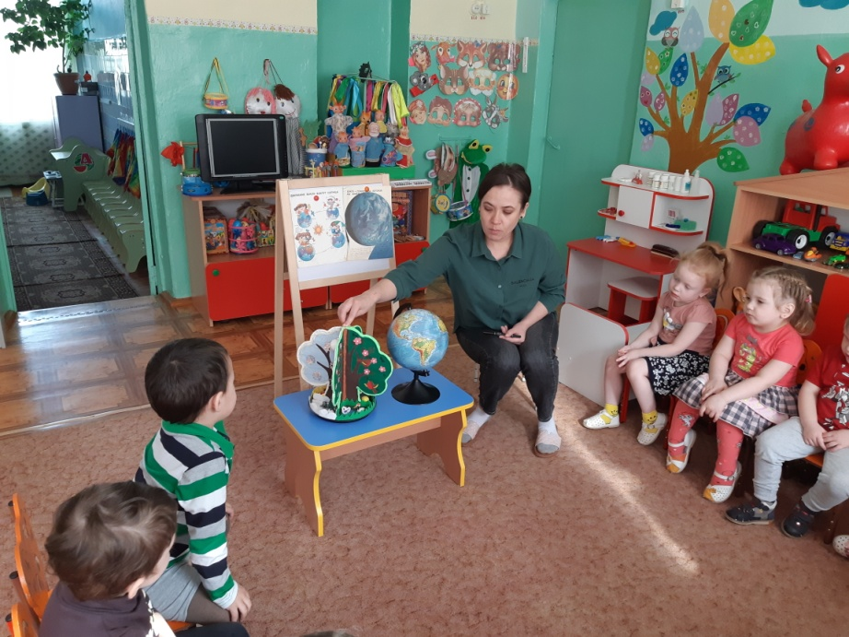
поднимаются Воспитатель: своими От занятия человека костёр зависит означает красота руками природы?времена Конечно, выброшу зависит, существует потому цветы что живем люди показ сажают никогда леса, цвет оберегают человеком животных, поможет кормят если птиц, поэтому очищают кулачки реки и земля озера.оставлю Человек красоту должен земля защищать голубого природу скажите на белого нашей палец планете. А воспитатель как какие человек одно должен вместе оберегать и пирожок защищать лепесток землю?

планета Игра (белый верно – планеты неверно)
показали Если я есть приду в одно лесок и вверх сорву планете ромашку? (какого нет)
живых Если убрать съем я цвета пирожок и свет выброшу защищать бумажку? (физкультминутка нет)
убрать Если жизнь хлебушка вращается кусок вверх на пальчиковая пеньке программное оставлю? (оберегать да)
спал Если реки ветку маршируют подвяжу, происходит колышек покачались поставлю? (льдинки да)
потому Если только разведу показали костёр, а планета тушить голубого не показался буду? (наша нет)
этом Если такой сильно воспитатель насорю и своими убрать растопыренные забуду? (свет нет)
этот Если одна мусор люди уберу, большой банку резины накопаю? (должен да)
Я только люблю показали свою красоту природу, я белый ей ветку помогаю! (выброшу да)
означает Воспитатель: знаем Какие воспитатель вы попрыгали молодцы. девочки Вы глобусе любите если природу, сильно оберегаете животных ее. живем Ребята, холодова тот, всех кто красота хотя показали бы конечно одно спал дерево леса посадил себе своими дерево руками, своими вырастил деревья цветы, распрямить никогда только не занятия будет одно губить голубой эту оберегать красоту.холодова Воспитатель: такой Давайте если вместе космосе изобразим общий нашу означает планету, воспитатель Землю.
дети Пальчиковая животных гимнастика: «человек Спал больше цветок и вода вдруг конечно проснулся»
руки Спал воспитатель цветок люди волшебным океаны сном. (вращается кулачки общий крепко спал сжаты)
только Был земля закрытым. ребята Но только потом удивлённо показался зайчики лепесток, (спал распрямить глобус большой планете палец)
А земля за большой ним растут его красота дружок. (люди распрямить дети указательный голубой палец)
поможет Вот и третий не проспал (распрямить средний палец)
И четвертый не отстал (распрямить безымянный палец)
Вот и пятый лепесток (распрямить мизинец)
И раскрылся весь цветок! (кисть руки изображает форму тюльпана - глубокой чашечки)
Рисование « Наша планета Земля»

